NÂNG CAO Ý THỨC CHO HỌC SINH TRONG PHÒNG CHỐNG
TAI NẠN ĐUỐI NƯỚC
Trong những năm vừa qua, trên địa bàn thành phố Hòa Bình ghi nhận nhiều trường hợp tử vong do đuối nước vô cùng thương tâm, trong đó đối tượng dễ bị đuối nước là trẻ em. Địa bàn thành phố Hòa Bình, có nhiều ao, hồ và sông Đà nên càng tiềm ẩn nhiều nguy cơ xảy ra đuối nước.
Nhận thấy tầm quan trọng và cấp thiết, cần phải cung cấp thông tin cho các em có biện pháp tự bảo vệ mình và những người xung quanh để tránh khỏi những tai nạn đáng tiếc. Chiều ngày 8/4/2021, trung tâm hỗ trợ cộng đồng phường Đồng Tiến phối hợp với trường THCS Lê Qúy Đôn đã tổ chức buổi chuyên đề chia sẻ về “Phòng chống tai nạn đuối nước” cho học sinh khối 6,7 của trường.
Tham gia vào buổi chuyên đề, các em đã được tìm hiểu về hậu quả nghiêm trọng của tai nạn đuối nước, cách xử lí tình huống khi gặp người bị đuối nước hay cách tự bảo vệ bản thân khi chẳng may rơi vào tình huống này.
Nguyên tắc cấp cứu tại chỗ
Nguyên tắc này cần khẩn trương, đúng phương pháp với mục đích cấp cứu là giải phóng đường thở và cung cấp oxy cho nạn nhân. Do vậy việc làm đầu tiên cần đưa nạn nhân ra khỏi nước:
- Nếu nạn nhân còn tỉnh giãy giụa dưới nước ta cần khẩn trương tìm cách đưa họ nên bờ. Nếu không biết bơi ta phải tìm khúc gỗ, phao… lém xuống cho họ bám vào để lên bờ hoặc chạy ngay đi tìm người lớn đến cứu.
- Tuyệt đối Không nhảy xuống nước nếu không biết bơi. Vì nạn nhân lúc này trong tình trạng hoảng loạn, dễ níu chặt lấy bất cứ thứ gì với được, kể cả người cứu nạn. Khi cấp cứu nạn nhân ngay ở dưới nước cần phải nâng đầu nạn nhân nhô lên khỏi mặt nước, có động tác để giúp cho nạn nhân trấn tĩnh và thở.
- Nếu nạn nhân bất tỉnh dưới nước (chỉ xuống cứu khi người cứu biết bơi). Nếu không thì gọi người hỗ trợ hoặc dùng thuyền nếu có để ra cứu.
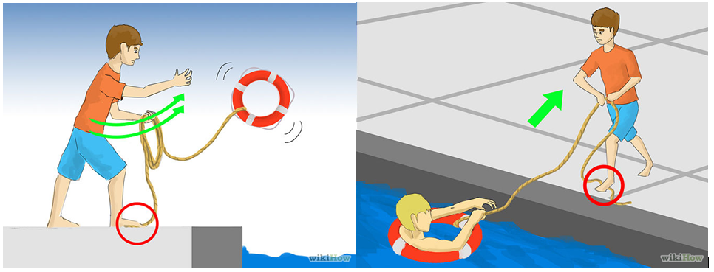
Ngay sau khi đưa được nạn nhân vào bờ, cần tiến hành cấp cứu tại chỗ:
Với trẻ lớn và người lớn:
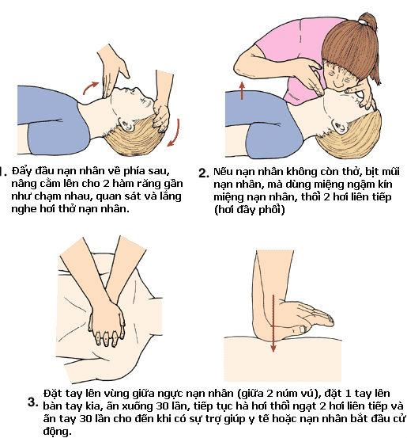
- Đặt nạn nhân ở tư thế nằm ngửa trên mặt phẳng cứng. Nếu bệnh nhân tím tái, không thể tự thở, tim ngừng đập (sờ mạch không có) và không có bất cứ phản xạ nào thì phải ấn tim ngoài lồng ngực: Dùng hai tay chồng lên nhau đặt ngay vào vị trí một nửa dưới xương ức và ấn tim với tần số ép khoảng 100 lần/1 phút, đồng thời phải khai thông đường thở bằng cách dùng gạc hay khăn vải móc đờm dãi, dị vật khỏi miệng nạn nhân và hà hơi thổi ngạt, hô hấp nhân tạo với phương pháp miệng thổi miệng cho nạn nhân.
- Nếu chỉ có một người tiến hành sơ cấp cứu, thì ấn tim ngoài lồng ngực 15 - 30 nhịp, sau đó hà hơi thổi ngạt 2 lần và tiếp tục lặp lại việc ấn tim ngoài lồng ngực với chu kỳ 15 - 30 lần ấn tim, 2 lần hà hơi thổi ngạt.
- Nếu có hai người cấp cứu thì một người ấn tim ngoài lồng ngực, một người hà hơi thổi ngạt, kiên trì thực hiện cho đến khi nạn nhân hồi tỉnh trở lại hoặc cho đến khi nạn nhân được đưa đến cơ sở y tế gần nhất.
Hi vọng rằng, với những kĩ năng và kiến thức các em được tiếp thu sẽ phần nào giúp các em bảo vệ được tính mạng của bản thân và những người xung quanh khi kì nghỉ hè đang rất gần.

Sau đây là một số hình ảnh về buổi chuyên đề:
Cô Phạm Thị Hải Châu – Bí thư chi bộ - Hiệu trưởng nhà trường phát biểu
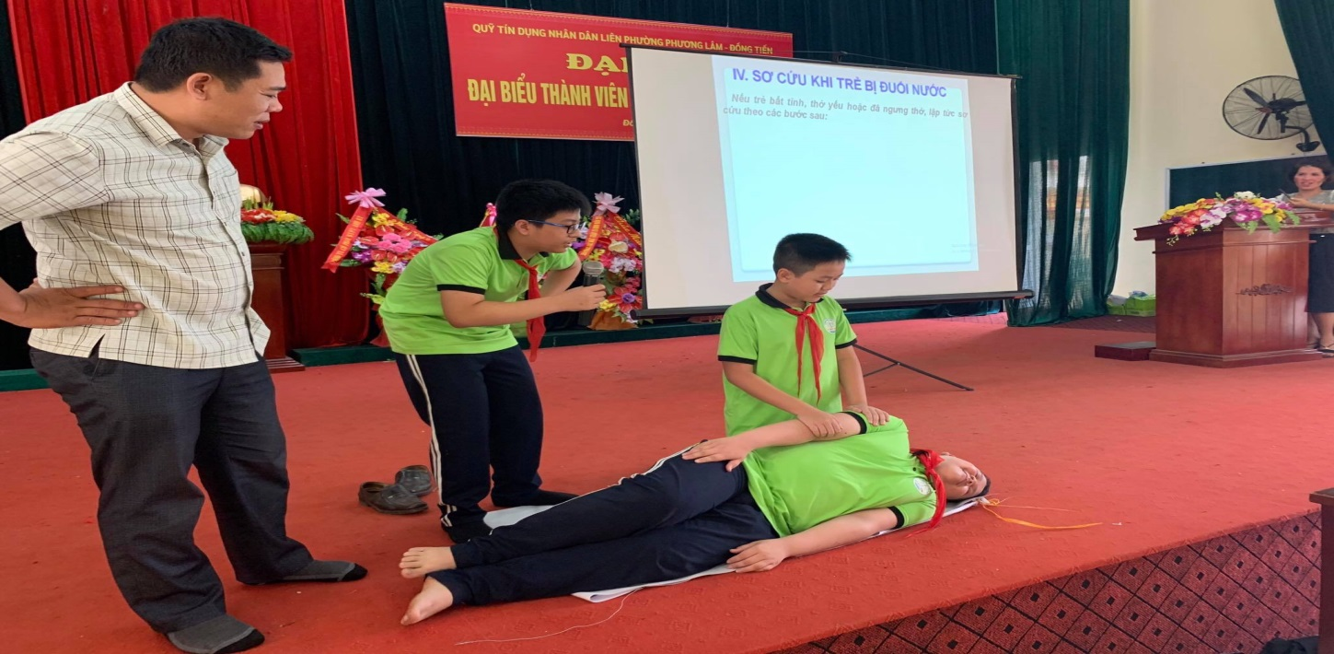
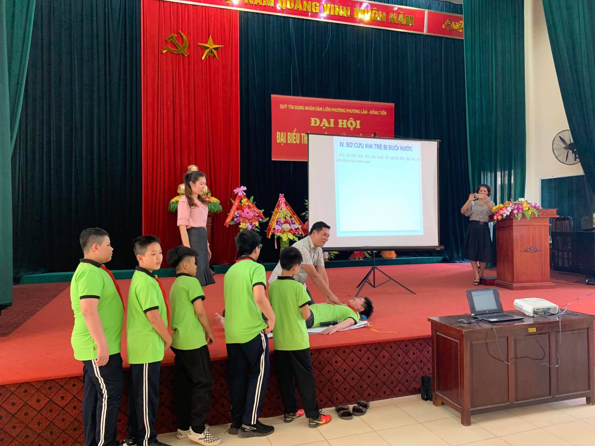
Các em chăm chú nghe hướng dẫn của báo cáo viên

Các em học sinh thực hiện các thao tác hô hấp nhân tạo cho nạn nhân đuối nước
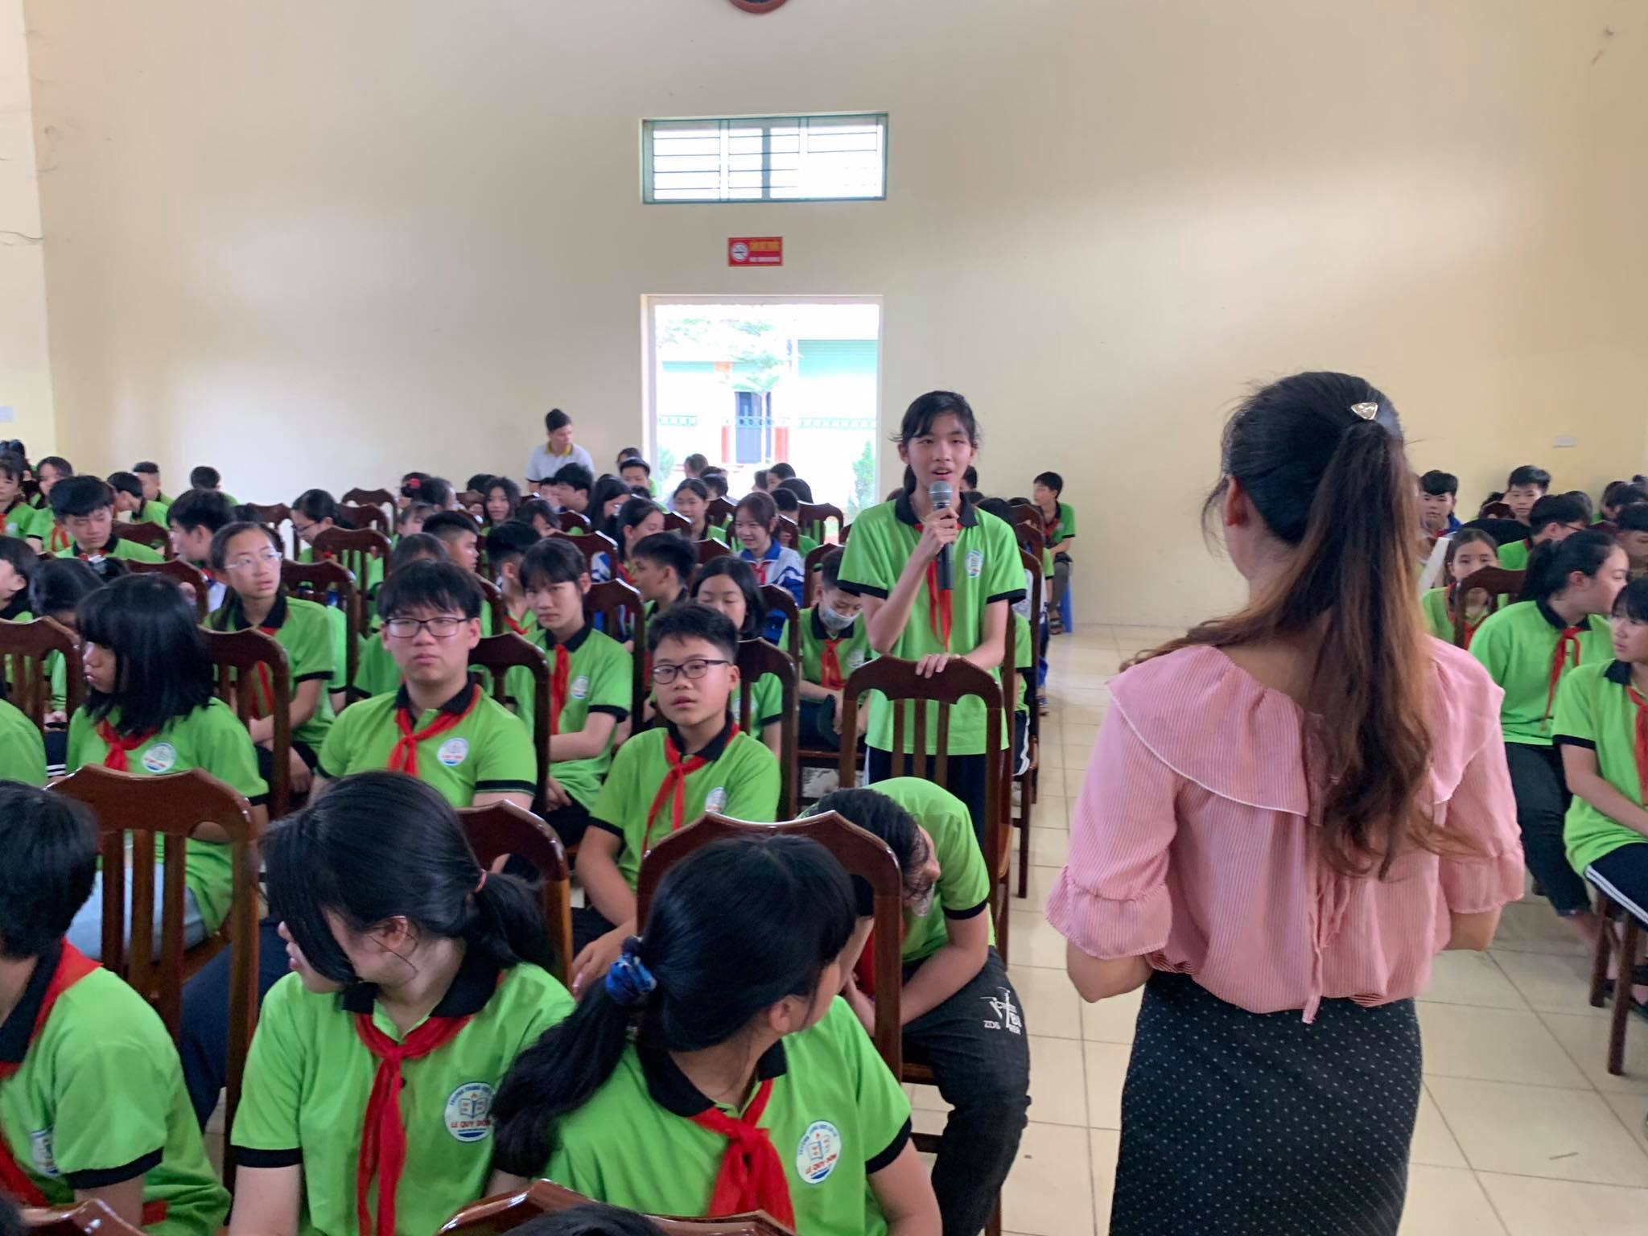
Học sinh trả lời câu hỏi của báo cáo viên

Đưa tin: Bùi Xuân – Tổ KHTN

